

**Dự Án Mẫu – Sof2041**

**HỆ THỐNG QUẢN LÝ ĐÀO TẠO - EduSys**



**Giảng Viên** : Hoàng Quốc việt

**Sinh Viên** : Đào Văn Hiếu - PH14775

: Chu Ngọc Thao - PH13274

: Trần Minh Sáng - PH17730

**Lớp**  : IT16304

October 18, 2021

LẬP TRÌNH CITY EDUCATION CENTER

MỤC LỤC

1 Giới thiệu dự án 4

1.1 Giới thiệu công ty LapTrinhCity 4

1.2 Yêu cầu của công ty 4

1.3 Lập kế hoạch dự án 6

2 Phân tích yêu cầu khách hàng 7

2.1 Sơ đồ Use Case 7

2.2 Đặc tả yêu cầu hệ thống (SRS) 10

2.2.1 Quản lý nhân viên 10

2.2.2 Quản lý chuyên đề 10

2.2.3 Quản lý người học 10

2.2.4 Quản lý khóa học 11

2.2.5 Quản lý học viên 11

2.2.6 Quản lý tổng hợp – thống kê 11

2.2.7 Đăng nhập 12

2.2.8 Đổi mật khẩu 12

2.2.9 Quên mật khẩu 12

2.3 Sơ đồ triển khai và yêu cầu hệ thống 12

2.3.1 Sơ đồ triển khai 12

2.3.2 Yêu cầu hệ thống 12

3 Thiết kế ứng dụng 12

3.1 Mô hình công nghệ ứng dụng 12

3.2 Thực thể 13

3.2.1 Sơ đồ ERD Leve 1 13

3.2.2 Sơ đồ ERD Leve 2 14

3.2.3 Sơ Đồ ERD Leve 3 15

3.3 Giao diện 19

3.3.1 Sơ đồ tổ chức giao diện 19

3.3.2 Giao diện cửa sổ chính 19

3.3.3 Giao diện chức năng 21

3.3.4 Các giao diện hỗ trợ khác 28

4 Thực hiện dự án 30

4.1 Tạo giao diện với Swing 30

4.1.1 Cửa sổ chính 30

4.1.2 Các cửa sổ quản lý 31

4.1.3 Cửa sổ tổng hợp thống kê (ThongKeJDialog) 35

4.1.4 Các giao diện hỗ trợ khác 36

4.2 Tạo CSDL với SQL Server 39

4.2.1 Sơ đồ quan hệ 39

4.2.2 Chi tiết các bảng 39

4.2.3 Thủ tục lưu 44

4.3 Lập trình CSDL 45

4.3.1 Mô hình tổ chức lập trình CSDL 45

4.3.2 JdbcHelper (XJdbc) 45

4.3.3 Entity Class và DAO 46

4.4 Thư viện tiện ích 49

4.5 Lập trình nghiệp vụ 49

4.5.1 Cửa sổ chính EduSysJFrame 49

4.5.2 Các cửa sổ hỗ trợ tổ chức 49

4.5.3 Các cửa sổ chức năng quản lý 50

4.5.4 Cửa sổ chức năng tổng hợp - thống kê 52

5 Kiểm thử phần mềm và sửa lỗi 52

5.1 DangNhapJDialog 52

5.2 DoiMatKhauJDialog 52

5.3 NhanVienJDialog 52

5.4 ChuyenDeJDialog 52

5.5 NguoiHocJDialog 52

5.6 KhoaHocJDialog 53

5.7 HocVienJDialog 53

5.8 ThongKeJDialog 53

6 Đóng gói và triển khai 53

6.1 Sản phẩm phần mềm 53

6.2 Hướng dẫn cài đặt 53

7 KẾT LUẬN 53

7.1 Khó khăn 53

7.2 Thuận lợi 53

# Giới thiệu dự án

## Giới thiệu công ty LapTrinhCity

- Công ty với nhiều năm kinh nghiệm tạo và chế tác các mô hình quản lý chuyên nghiệp sẵn sàng tạo ra các mô hình quản lý theo nhu cầu sử dụng của khách hàng . Với phương châm bạn mua một sản phẩm nhưng bạn sẽ có được nhiều thứ.

- Trung tâm đào tạo tin học ngắn hạn có tên là LapTrinhCity đang đào tạo các khóa tin học ngắn hạn theo chuyên đề như Photoshop, Java, Web… Việc quản lý khóa học, học viên, bảng điểm và doanh thu hiện đang thực hiện thông qua excel. Hiện tại Trung tâm đang gặp khó khăn khi số lượng người học ngày một nhiều nên việc quản lý excel gặp rất nhiều khó khăn. LapTrinhCity mong muốn xây dựng một phần mềm để giải quyết khó khăn trên

## Yêu cầu của công ty

* Yêu cầu của công ty LapTrinhCity :

+ Trung tâm đào tạo tin học có tên là LapTrinhCity đang đào tạo các khóa học ngắn hạn theo chuyên đề như Photoshop,Java,Web..

+ Việc quản lý Khóa học , Học viên , Bảng điểm và Doanh thu việc thực hiện thông qua excel.

+ Hiện tại Trung tâm đang gặp khó khăn khi số lượng người học ngày một nhiều nên việc quản lý excel gặp nhiều khó khăn.

+ LapTrinhCity mong muốn xây dựng một phần để giải quyết khó khăn trên

* Yêu cầu chức năng nghiệp vụ :
* Quản Lý

+ Các chuyên đề (Java,Photoshop,SQL....)

+ Các khóa học (được tạo ra từ các chuyên đề )

+ Học viên của các khóa học

+ Người đăng ký học (người học)

* Thống kê

+ Doanh thu số lượng người học chuyên đề theo từng năm

+ Số lượng người học đăng ký theo tháng

+ Tổng hợp bảng điểm của các khóa học

* Yêu cầu về hệ thống :
* Bảo mật :

Phần mềm được viết cho 2 đối tượng sử dụng là trưởng phòng và nhân viên giáo vụ yêu cầu bảo mật như sau :

+ Tất cả mọi thành viên phải đăng nhập mới được sử dụng phần mềm

+ Trưởng phòng được tạo ra thực hiện tất cả các chức năng

+ Nhân viên đào tạo không được phép xóa và xem doanh thu

* Công nghệ :

+ Ứng dụng phải được thực hiện với công nghệ Swing và JDBC

+ JDK: 1.8+

+ Hệ quản trị CSDL : SQL Server 2008+

* Các công cụ sử dụng trong dự án:

|  |  |  |
| --- | --- | --- |
|  |  |  |
| StarUML | Zalo | Trello |
|  |  |  |
| Word 2016 | GitHub | NetBean IDE 12.3 |
|  |  |  |
| SQL Server 2019 | Visio | Google meet |

* Các công nghệ sử dụng trong dự án:

|  |
| --- |
|  |
| Java Swing |

## Lập kế hoạch dự án

|  |  |  |  |  |  |
| --- | --- | --- | --- | --- | --- |
| **TT** | **Hạng mục** | **Thời gian ước tính (giờ)** | **Bắt đầu** | **Kết thúc** | **Kết quả** |
| 1 | Phân tích yêu cầu khách hàng | 20H | 15/9/2021 | 19/9/2021 | Hoàn thành |
| 2 | Vẽ sơ đồ use cases | 2H | 16/9/2021 | 18/9/2021 | Hoàn thành |
| 3 | Chi tiết các chức năng | 16H | 19/9/2021 | 22/9/2021 | Hoàn thành |
| 4 | Thiết kế cơ sở dữ liệu | 10H | 22/9/2021 | 23/9/2021 | Hoàn thành |
| 5 | Thiết màn hình chào | 5H | 23/9/2021 | 23/9/2021 | Hoàn thành |
| 6 | Thiết kế giao diện chính | 5H | 23/9/2021 | 25/9/2021 | Hoàn thành |
| 7 | Thiết kế form đăng nhập | 3H | 24/9/2021 | 26/9/2021 | Hoàn thành |
| 8 | Thiết kế form nhân viên | 2H | 26/9/2021 | 26/9/2021 | Hoàn thành |
| 9 | Thiết kế form Chuyên đề | 2H | 26/9/2021 | 26/9/2021 | Hoàn thành |
| 10 | Thiết kế form khóa học | 2H | 26/9/2021 | 26/9/2021 | Hoàn thành |
| 11 | Thiết kế form người học | 2H | 26/9/2021 | 27/9/2021 | Hoàn thành |
| 12 | Thiết kế form học viên | 2H | 26/9/2021 | 27/9/2021 | Hoàn thành |
| 13 | Thiết kế form thống kê | 2H | 26/9/2021 | 27/9/2021 | Hoàn thành |
| 14 | Thiết kế form giới thiệu | 2H | 27/9/2021 | 27/9/2021 | Hoàn thành |
| 15 | Thiết kế form tổng hợp-- thống kê | 2H | 27/9/2021 | 27/9/2021 | Hoàn thành |
| 16 | Thiết kế form giới thiệu | 2.5H | 27/9/2021 | 27/9/2021 | Hoàn thành |
| 17 | Thiết kế form hướng dẫn sử dụng | 3H | 27/9/2021 | 28/9/2021 | Hoàn thành |
| 18 | Xây dựng các lớp kết nối | 1h | 27/9/2021 | 29/9/2021 | Hoàn thành |
| 19 | Xây dựng các lớp mô tả dữ liệu | 1h | 27/9/2021 | 29/9/2021 | Hoàn thành |
| 20 | Xây dựng các lớp DAO | 1h | 28/9/2021 | 29/9/2021 | Hoàn thành |
| 21 | Code chức năng màn hình chính | 5h | 28/9/2021 | 29/9/2021 | Hoàn thành |
| 22 | Code chức năng đăng nhập | 3h | 28/9/2021 | 29/9/2021 | Hoàn thành |
| 23 | Code chức năng đổi mật khẩu | 3h | 28/9/2021 | 29/9/2021 | Hoàn thành |
| 24 | Code chức năng quản lý nhân viên | 5h | 29/9/2021 | 29/9/2021 | Hoàn thành |
| 25 | Code chức năng quản lý chuyên đề | 5h | 2/10/2021 | 2/10/2021 | Hoàn thành |
| 26 | Code chức năng quản lý khóa học | 5h | 2/10/2021 | 2/10/2021 | Hoàn thành |
| 27 | Code chức năng quản lý người học | 5h | 6/10/2021 | 7/10/2021 | Hoàn thành |
| 28 | Code chức năng quản lý học viên | 5h | 6/10/2021 | 7/10/2021 | Hoàn thành |
| 29 | Code chức năng tổng hợp - thống kê | 5h | 10/10/2021 | 13/10/2021 | Hoàn thành |
| 30 | Thực hiện test Design | 3H | 13/10/2021 | 13/10/2021 | Hoàn thành |
| 31 | Thực hiện test chức năng | 20H | 13/10/2021 | 14/10/2021 | Hoàn thành |
| 32 | Thực hiện đóng gói | 5H | 14/10/2021 | 14/10/2021 | Hoàn thành |

# Phân tích yêu cầu khách hàng

## Sơ đồ Use Case

* Sơ đồ User Case tổng:
* Trưởng phòng : Tất cả các chức năng yêu cầu
* Nhân viên : Không xóa dữ liệu , không xem doanh thu
* Sơ đồ Use Case chi tiết:

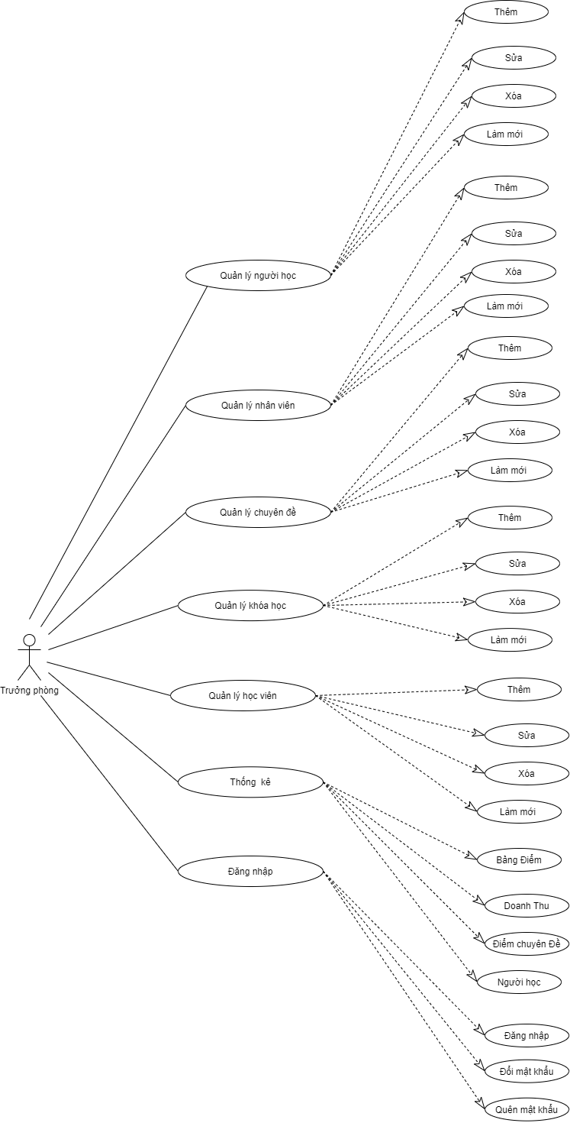

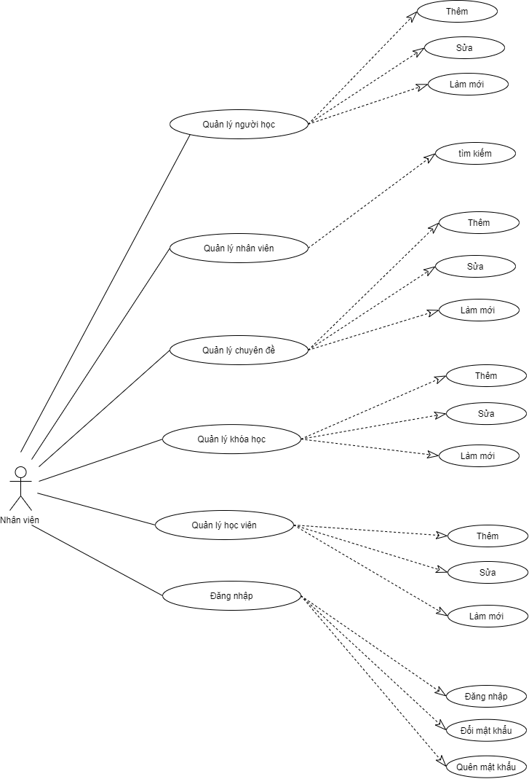

## Đặc tả yêu cầu hệ thống (SRS)

### Quản lý nhân viên

* **Mô tả chức năng:**

Chức năng quản lý nhân viên được sử dụng để quản lý thông tin nhân viên. Yêu cầu của chức năng này là liệt kê danh sách nhân viên, xem thông tin chi tiết của mỗi nhân viên, thêm nhân viên mới, cập nhật thông tin hoặc xóa nhân viên đã tồn tài.

* **Dữ liệu liên quan:**

Thông tin của mỗi nhân viên gồm: mã nhân viên, họ và tên, mật khẩu đăng nhập, vai trò của nhân viên (gồm trưởng phòng và nhân viên bình thường).

* **Đối tượng sử dụng:**

Sau khi đăng nhập thì nhân viên nào cũng có thể sử dụng chức năng này, ngoại trừ xóa thì chỉ có trưởng phòng mới sử dụng được.

### Quản lý chuyên đề

* **Mô tả chức năng:**

Chức năng quản lý chuyên đề được sử dụng để quản lý thông tin chuyên đề. Yêu cầu của chức năng này là liệt kê danh sách chuyên đề, xem thông tin chi tiết của mỗi chuyên đề, thêm chuyên đề mới, cập nhật thông tin hoặc xóa chuyên đề đã tồn tài.

* **Dữ liệu liên quan:**

Thông tin của mỗi chuyên đề gồm: mã chuyên đề, tên chuyên đề, học phí thời lượng, hình logo,mô tả chuyên đề.

* **Đối tượng sử dụng:**

Sau khi đăng nhập thì nhân viên nào cũng có thể sử dụng chức năng này, ngoại trừ xóa thì chỉ có trưởng phòng mới sử dụng được.

### Quản lý người học

* **Mô tả chức năng:**

Chức năng quản lý người học được sử dụng để quản lý thông tin người học. Yêu cầu của chức năng này là liệt kê danh sách người học, xem thông tin chi tiết của mỗi người học, thêm người học mới, cập nhật thông tin hoặc xóa người học đã tồn tài.

* **Dữ liệu liên quan:**

Thông tin của mỗi người học gồm: Mã người đăng ký học , họ tên , ngày sinh , giới tính , số điện thoại, email,Ghi chú

* **Đối tượng sử dụng:**

Sau khi đăng nhập thì nhân viên nào cũng có thể sử dụng chức năng này, ngoại trừ xóa thì chỉ có trưởng phòng mới sử dụng được.

### Quản lý khóa học

* **Mô tả chức năng:**

Chức năng quản lý khóa học được sử dụng để quản lý thông tin khóa học. Yêu cầu của chức năng này là liệt kê danh sách các khóa học, xem thông tin chi tiết của mỗi khóa học, thêm khóa học mới, cập nhật thông tin hoặc xóa khóa học đã tồn tại

* **Dữ liệu liên quan:**

Thông tin của khóa học gồm: Mã khóa học , mã chuyên đề , học phí , thời lượng , ngày khai giảng , Ghi chú

* **Đối tượng sử dụng:**

Sau khi đăng nhập thì nhân viên nào cũng có thể sử dụng chức năng này, ngoại trừ xóa thì chỉ có trưởng phòng mới sử dụng được.

### Quản lý học viên

* **Mô tả chức năng:**

Chức năng quản lý học viên được sử dụng để quản lý thông tin học viên. Yêu cầu của chức năng này là liệt kê danh sách các học viên, xem thông tin chi tiết của mỗi học viên, thêm học viên học mới, cập nhật thông tin hoặc xóa học viên đã tồn tại

* **Dữ liệu liên quan:**

Thông tin của học viên gồm: Mã học viên , mã khóa học , mã người học , điểm trung bình

* **Đối tượng sử dụng:**

Sau khi đăng nhập thì nhân viên nào cũng có thể sử dụng chức năng này, ngoại trừ xóa thì chỉ có trưởng phòng mới sử dụng được.

### Quản lý tổng hợp – thống kê

* **Mô tả chức năng:**

Chức năng quản lý tổng hợp – thống kê được sử dụng để xem danh sách của người học , bảng điểm , tổng hợp điểm , doanh thu .

* **Dữ liệu liên quan:**

Thông tin của thống kê gồm: người học , bảng điểm , tổng hợp điểm , doanh thu

* **Đối tượng sử dụng:**

Sau khi đăng nhập thì trưởng phòng có thể sử dụng chức năng này

### Đăng nhập

* **Mô tả chức năng:**

Chức năng đăng nhập dùng để cho phép truy cập vào hệ thống . đc chia ra làm 2 vai trò (trưởng phòng , nhân viên)

* **Dữ liệu liên quan:**

Tài khoản và mật khẩu , vai trò

* **Đối tượng sử dụng:**

Tất cả nhân viên có quyền đăng nhập khi có tk và mk

### Đổi mật khẩu

* **Mô tả chức năng:**

Đổi mật khẩu .

* **Dữ liệu liên quan:**

Thông tin gồm: Tài khoản , mật khẩu cũ , mật khẩu mới

* **Đối tượng sử dụng:**

Sau khi đăng nhập thì nhân viên nào cũng có thể sử dụng chức năng này.

### Quên mật khẩu

* **Mô tả chức năng:**

Lấy lại mật khẩu đã quên

* **Dữ liệu liên quan:**

Thông tin gồm: Email;

* **Đối tượng sử dụng:**

Sau khi đăng nhập thì nhân viên nào cũng có thể sử dụng chức năng này.

## Sơ đồ triển khai và yêu cầu hệ thống

### Sơ đồ triển khai

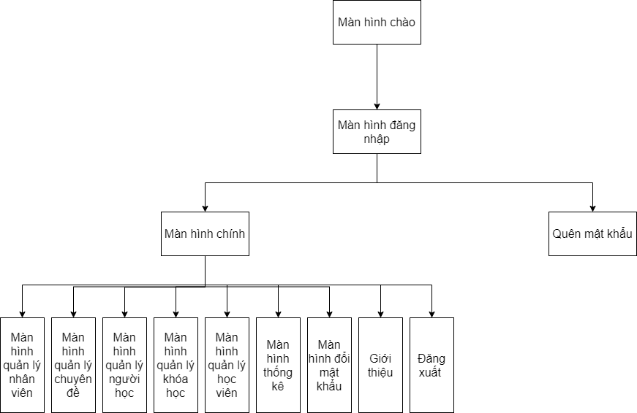

### Yêu cầu hệ thống

-**Bảo mật:**

Phần mềm được viết cho 2 đối tượng sử dụng là trưởng phòng và nhân viên giáo .vụ yêu cầu bảo như sau:

+ Tất cả mọi thành viên phải đăng nhập để sử dụng.

+ Trưởng phòng thức hiện tất cả chức năng .

+ Nhân viên không được phép xóa và xem doanh thu.

- **Công nghệ:**

+ Ứng dụng phải được thực hiện với công nghệ Swing và JDBC.

+ JDK: 1.8+.

+ Hệ quản trị CSDL: SQL Server 2008+.

# Thiết kế ứng dụng

## Mô hình công nghệ ứng dụng

Controller:Xử lý nghiệp vụ

Enity: Các thực thể trong dự án

DAO**:** Những câu lệnh SQL của từng thức thể

JDBC: Công cụ kết nối từ SQL Server đến Neatbeen

GUI: Giao dện

## Thực thể

### Sơ đồ ERD Leve 1

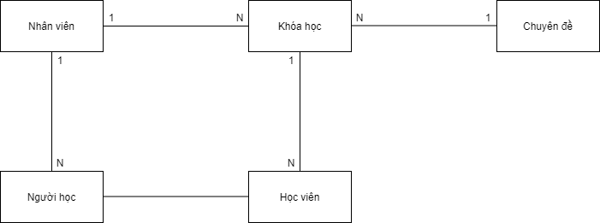

### Sơ đồ ERD Leve 2

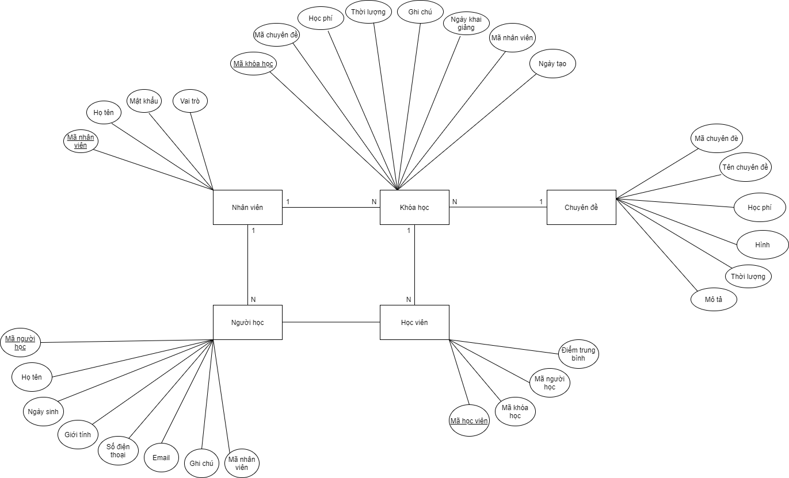

### Sơ Đồ ERD Leve 3

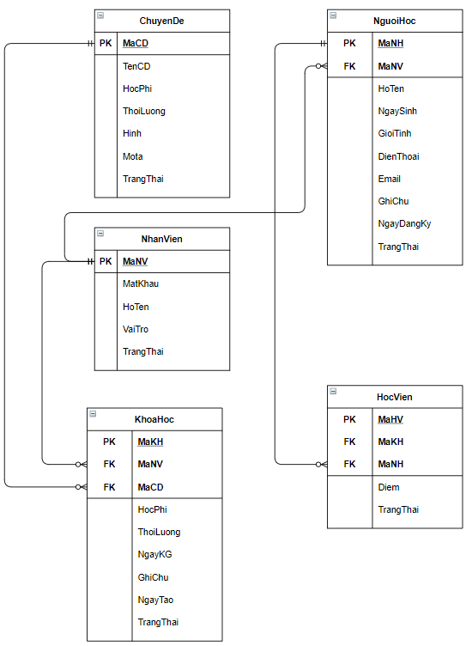

#### Thực thể Nhân viên

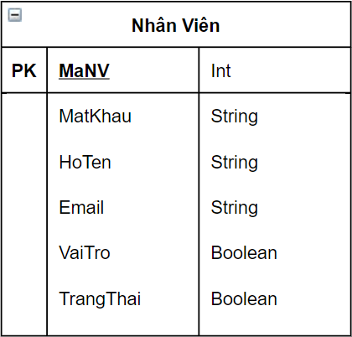

|  |  |  |
| --- | --- | --- |
| **Thuộc tính** | **Kiểu dữ liệu** | **Mô tả** |
| MaNV | Int | Mã nhân viên |
| MatKhau | String | Mật khẩu |
| HoTen | String | Họ và tên nhân viên |
| TrangThai | Boolean | Gồm người đã xóa và chưa xóa |
| VaiTro | Boolean | Vai trò gồm trưởng phòng và nhân viên bình thường |

#### Thực thể Chuyên đề

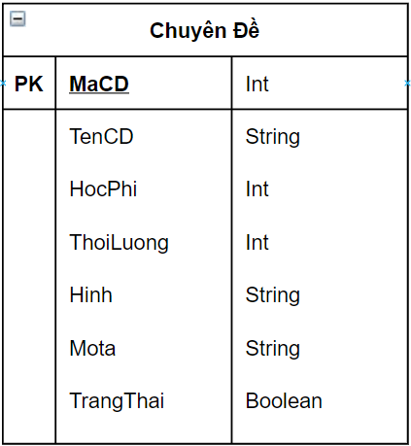

|  |  |  |
| --- | --- | --- |
| **Thuộc tính** | **Kiểu dữ liệu** | **Mô tả** |
| MaCD | Int | Mã chuyên đề |
| TenCD | String | Tên chuyên đề |
| HocPhi | Int | Học phí |
| ThoiLuong | Int | Thời Lượng học của chuyên đề |
| Hinh | String | Hình ảnh của chuyên đề |
| Mota | String | Mô tả chuyên đề |
| TrangThai | Boolean | Gồm người đã xóa và chưa xóa |

#### Thực thể Người học

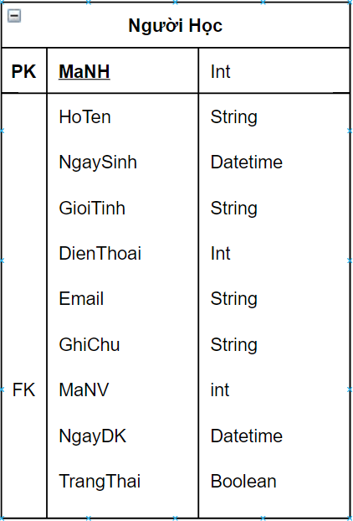

|  |  |  |
| --- | --- | --- |
| **Thuộc tính** | **Kiểu dữ liệu** | **Mô tả** |
| MaNH | Int | Mã người học |
| hoTen | String | Họ tên |
| NgaySinh | Datetiime | Ngày sinh |
| GioiTinh | String | Giới tính |
| DienThoai | Int | Số điện thoại người học |
| Email | String | Email người học |
| GhiChu | String | Ghi Chú |
| MaNV | Int | Mã nhân viên |
| NgayDK | String | Ngày đăng kí học |
| TrangThai | Boolean | Gồm người đã xóa và chưa xóa |

#### Thực thể Khóa học

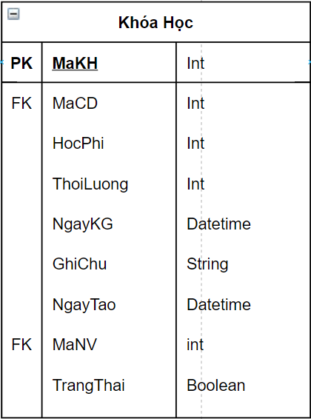

|  |  |  |
| --- | --- | --- |
| **Thuộc tính** | **Kiểu dữ liệu** | **Mô tả** |
| MaKH | Int | Mã khóa học |
| MaCD | Int | Mã chuyên đề |
| HocPhi | Int | Học phí |
| ThoiLuong | Int | Thời lượng |
| NgayKG | Datetime | Số điện thoại người học |
| GhiChu | String | Email người học |
| NgayTao | Datetime | Ghi Chú |
| MaNV | Int | Mã nhân viên |
| TrangThai | Boolean | Gồm người đã xóa và chưa xóa |

#### Thực thể Học viên

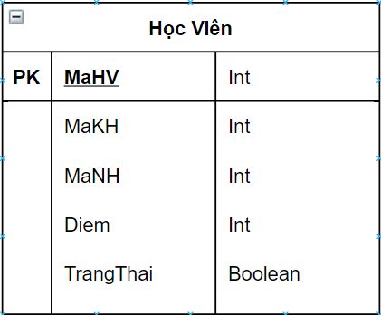

## Giao diện

### Sơ đồ tổ chức giao diện



### Giao diện cửa sổ chính

**Giao diện:**

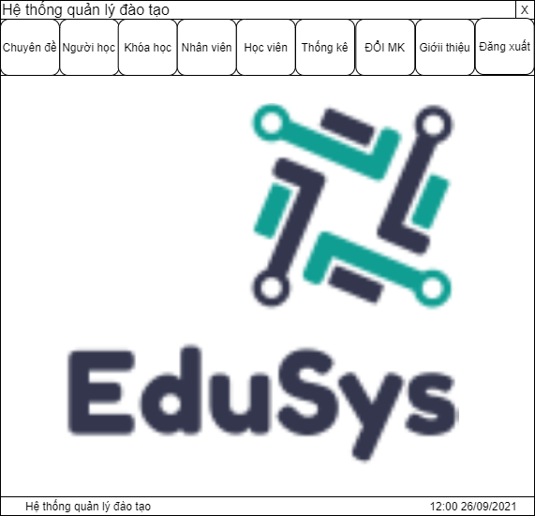

**Mô tả hoạt động**

|  |  |  |  |
| --- | --- | --- | --- |
| **TT** | **Điều khiển** | **Sự kiện** | **Mô tả hoạt động** |
| 1 | Cửa sổ | Initialize | Đưa cửa sổ ra giữa màn hình |
| 2 | [Đăng xuất] | Click | Đăng xuất và hiển thị DangNhapJDialog |
| 3 | [Đổi mật khẩu] | Click | Hiển thị DoiMatKhauJDialog |
| 4 | [Chuyên đề] | Click | Hiển thị ChuyenDeJDialog |
| 5 | [Người học] | Click | Hiển thị NguoiHocJDialog |
| 6 | [Khóa học] | Click | Hiển thị KhoaHocJDialog |
| 7 | [Thống kê] | Click | Hiển thị ThongKeJDialog.Tabs[0] |
| 8 | [Nhân Viên] | Click | Hiển thị NhanVienJDialog |
| 9 | [Học Viên] | Click | Hiển thị HocVienJDialog |
| 10 | [Giới thiệu] | Click | Hiển thị PDF giới thiệu |

### Giao diện chức năng

#### Cửa sổ quản lý nhân viên

**Giao diện**

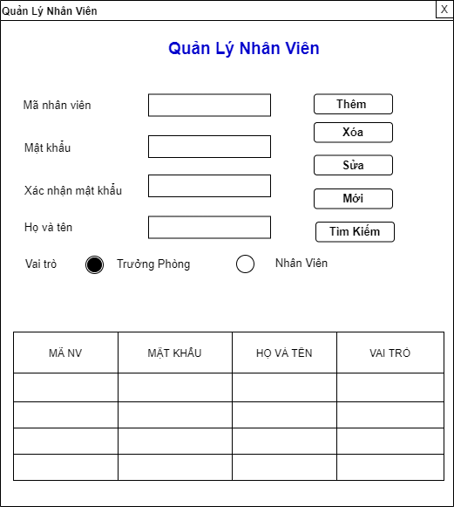

**Mô tả hoạt động**

|  |  |  |  |
| --- | --- | --- | --- |
| **TT** | **Điều khiển** | **Sự kiện** | **Mô tả hoạt động** |
| 1 | Cửa sổ | Initialize | Hiển thị tất cả nhân viên lên bảng |
| 2 | [Thêm] | Click | Validation, Thêm vào CSDL một nhân viên mới với dữ liệu nhập từ form |
| 3 | [Sửa] | Click | Validation, Cập nhật thông tin nhân viên đang xem trên form vào CSDL |
| 4 | [Xóa] | Click | Xóa nhân viên có mã đang xem trên form |
| 5 | [Mới] | Click | Xóa trắng form |
| 6 | [Tìm kiếm] | Click | Hiển thị thông tin nhân viên trên table |
| 7 | Bảng | Click | Hiển thị thông tin của nhân viên trên hàng được chọn của bảng lên form để xem |

#### Cửa sổ quản lý chuyên đề

**Giao diện:**

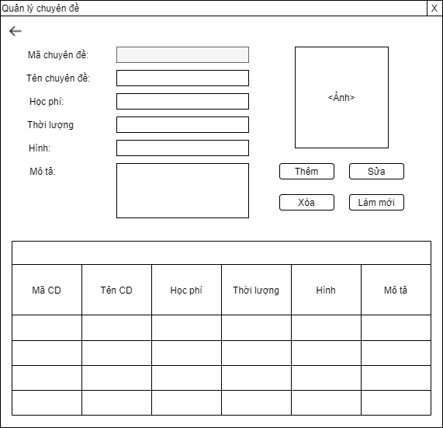

**Mô tả hoạt động:**

|  |  |  |  |
| --- | --- | --- | --- |
| **TT** | **Điều khiển** | **Sự kiện** | **Mô tả hoạt động** |
| 1 | Cửa sổ | Initialize | Hiển thị tất cả chuyên đề lên bảng |
| 2 | [Thêm] | Click | Validation, Thêm vào CSDL một chuyên đề mới với dữ liệu nhập từ form |
| 3 | [Sửa] | Click | Validation, Cập nhật thông tin chuyên đề đang xem trên form vào CSDL |
| 4 | [Xóa] | Click | Xóa chuyên đề có mã đang xem trên form |
| 5 | [Làm Mới] | Click | Xóa trắng form |
| 6 | Bảng | Click | Hiển thị thông tin của chuyên đề trên hàng được chọn của bảng lên form để xem |

#### Cửa sổ quản lý người học

**Giao diện:**

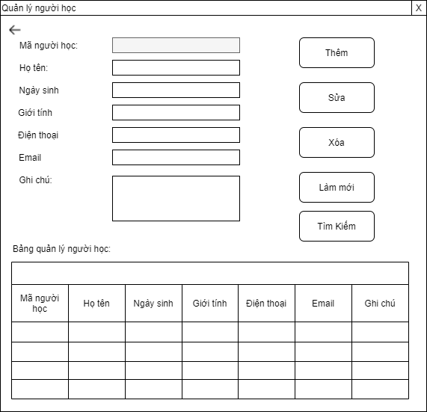

**Mô tả hoạt động:**

|  |  |  |  |
| --- | --- | --- | --- |
| **TT** | **Điều khiển** | **Sự kiện** | **Mô tả hoạt động** |
| 1 | Cửa sổ | Initialize | Hiển thị tất cả người học lên bảng |
| 2 | [Thêm] | Click | Validation, Thêm vào CSDL một người học mới với dữ liệu nhập từ form |
| 3 | [Sửa] | Click | Validation, Cập nhật thông tin người học đang xem trên form vào CSDL |
| 4 | [Xóa] | Click | Xóa người học có mã đang xem trên form |
| 5 | [Làm Mới] | Click | Xóa trắng form |
| 6 | [Tìm kiếm] | Click | Hiển thị thông tin nhân viên trên table |
| 7 | Bảng | Click | Hiển thị thông tin của người học trên hàng được chọn của bảng lên form để xem |

#### Cửa sổ quản lý khóa học

**Giao diện:**

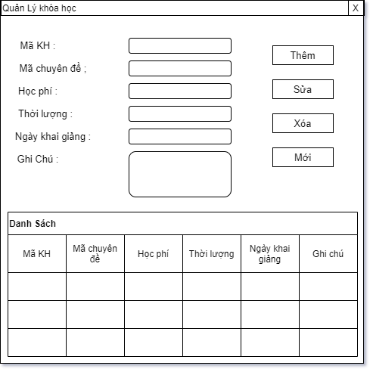

**Mô tả hoạt động:**

|  |  |  |  |
| --- | --- | --- | --- |
| **TT** | **Điều khiển** | **Sự kiện** | **Mô tả hoạt động** |
| 1 | Cửa sổ | Initialize | Hiển thị tất cả khóa học lên bảng |
| 2 | [Thêm] | Click | Validation, Thêm vào CSDL một khóa học mới với dữ liệu nhập từ form |
| 3 | [Sửa] | Click | Validation, Cập nhật thông tin khóa học đang xem trên form vào CSDL |
| 4 | [Xóa] | Click | Xóa khóa học có mã đang xem trên form |
| 5 | [Mới] | Click | Xóa trắng form |
| 6 | Bảng | Click | Hiển thị thông tin của khóa học trên hàng được chọn của bảng lên form để xem |

#### Cửa sổ quản lý học viên

**Giao diện:**

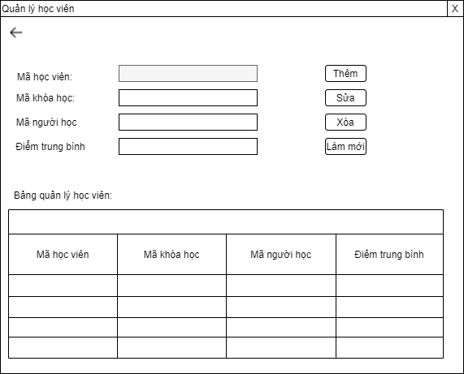

**Mô tả hoạt động:**

|  |  |  |  |
| --- | --- | --- | --- |
| **TT** | **Điều khiển** | **Sự kiện** | **Mô tả hoạt động** |
| 1 | Cửa sổ | Initialize | Hiển thị tất cả học viên lên bảng |
| 2 | [Thêm] | Click | Validation, Thêm vào CSDL một học viên mới với dữ liệu nhập từ form |
| 3 | [Sửa] | Click | Validation, Cập nhật thông tin học viên đang xem trên form vào CSDL |
| 4 | [Xóa] | Click | Xóa học viên có mã đang xem trên form |
| 5 | [Mới] | Click | Xóa trắng form |
| 6 | Bảng | Click | Hiển thị thông tin của học viên trên hàng được chọn của bảng lên form để xem |

#### Cửa sổ thống kê

**Giao diện:**

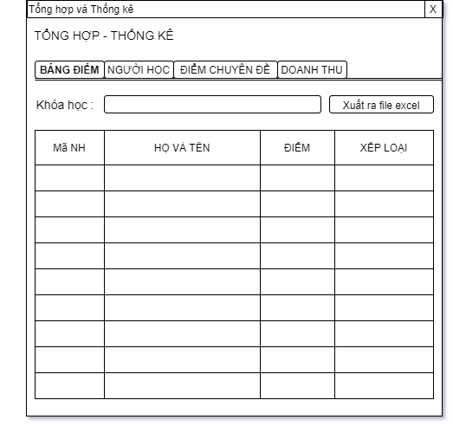 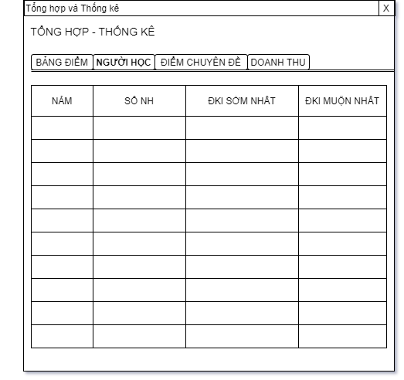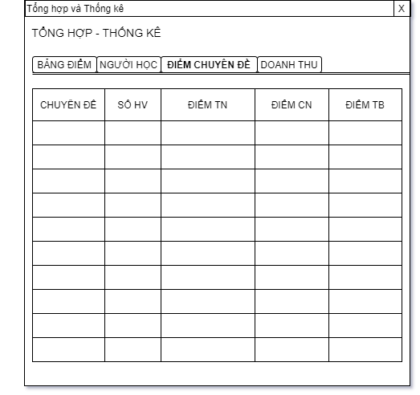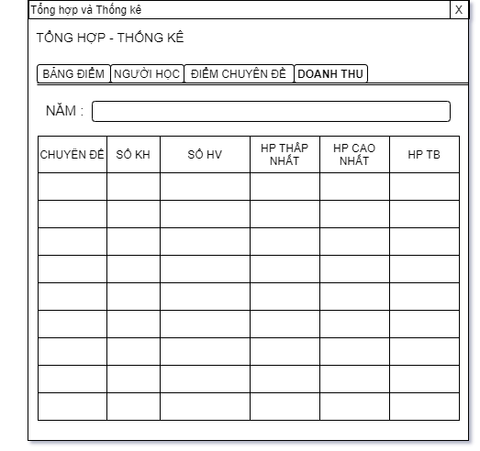

**Mô tả hoạt động:**

|  |  |  |  |
| --- | --- | --- | --- |
| TT | Điều khiển | Sự kiện | Mô tả hoạt động |
| 1 | Cửa sổ | Initialize | Hiển thị thống kê bảng điểm |
| 2 | Cửa sổ | Initialize | Hiển thị thống kê người học |
| 3 | Cửa sổ | Initialize | Hiển thị thống kê tổng hợp điểm |
| 4 | Cửa sổ | Initialize | Hiển thị thống kê doanh thu |

### Các giao diện hỗ trợ khác

#### Cửa sổ chào

**Giao diện**

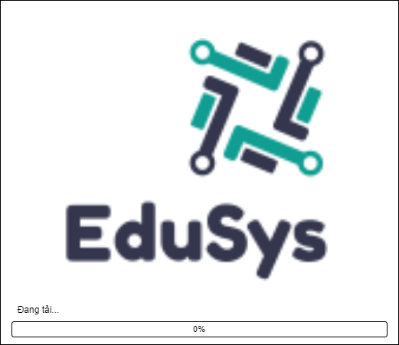

**Mô tả hoạt động**

|  |  |  |  |
| --- | --- | --- | --- |
| TT | Điều khiển | Sự kiện | Mô tả hoạt động |
| 1 | Cửa sổ | Initialize | Hiển thị form đăng nhập vào hệ thống |
| 2 | Đăng nhập | Click | Thực hiện đăng nhập vào hệ thống |
| 3 | Quên MK | Click | Hiển thị form quên mật khẩu vào hệ thống |

#### Cửa sổ đăng nhập

**Giao diện**

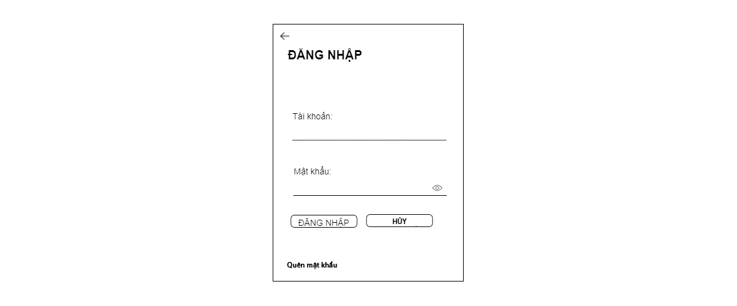

**Mô tả hoạt động**

|  |  |  |  |
| --- | --- | --- | --- |
| TT | Điều khiển | Sự kiện | Mô tả hoạt động |
| 1 | Cửa sổ | Initialize | Hiển thị form đăng nhập vào hệ thống |
| 2 | Đăng nhập | Click | Thực hiện đăng nhập vào hệ thống |
| 3 | Quên MK | Click | Hiển thị form quên mật khẩu |

#### Cửa sổ đổi mật khẩu

**Giao diện:**

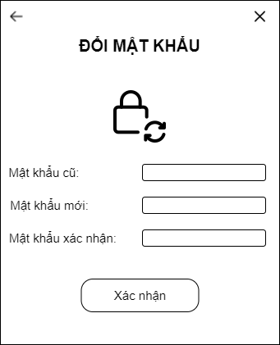

**Mô tả hoạt động:**

|  |  |  |  |
| --- | --- | --- | --- |
| TT | Điều khiển | Sự kiện | Mô tả hoạt động |
| 1 | Cửa sổ | Initialize | Hiển thị form đổi mật khẩu |
| 2 | Xác nhận | Click | Xác nhận đổi mật khẩu |

#### Cửa sổ Quên mật khẩu

**Giao diện:**

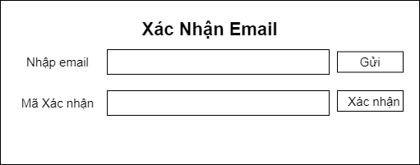

**Mô tả hoạt động:**

|  |  |  |  |
| --- | --- | --- | --- |
| TT | Điều khiển | Sự kiện | Mô tả hoạt động |
| 1 | Cửa sổ | Initialize | Hiển thị form đổi mật khẩu |
| 2 | Gửi | Click | Gửi mã về mail |
| 3 | Xác nhận | Click | Xác nhận mã nhận được |

# Thực hiện dự án

## Tạo giao diện với Swing

### Cửa sổ chính

**Giao diện**

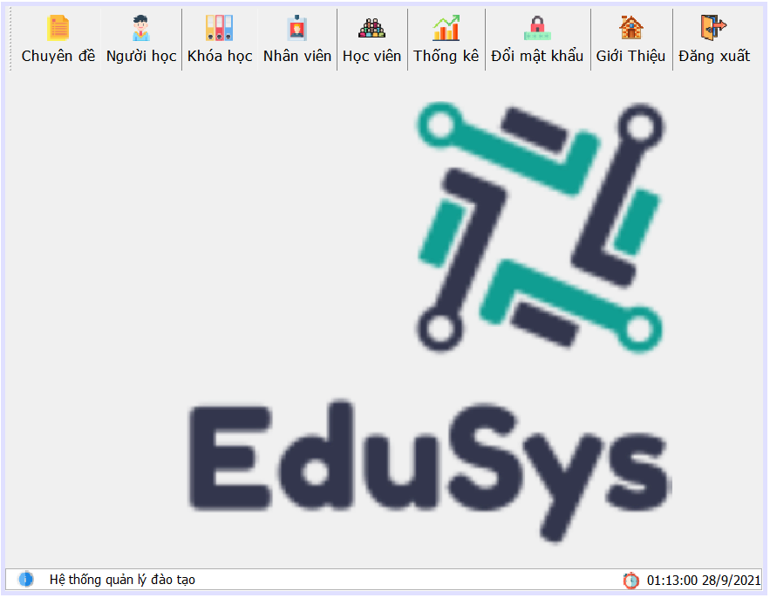

### Các cửa sổ quản lý

#### Cửa sổ quản lý nhân viên (NhanVienJDialog)

**Giao diện**

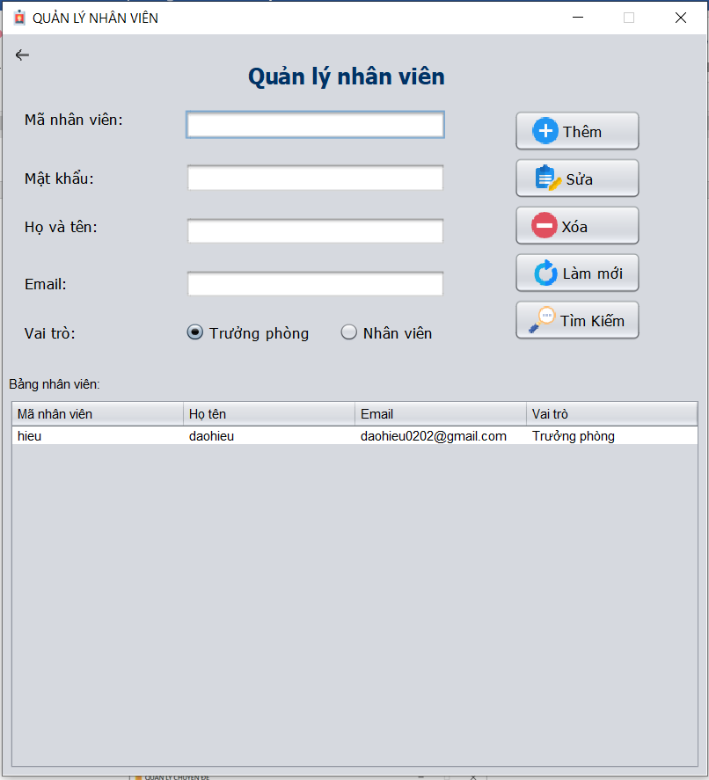

#### Cửa sổ quản lý chuyên đề (ChuyenDeJDialog)

**Giao diện**

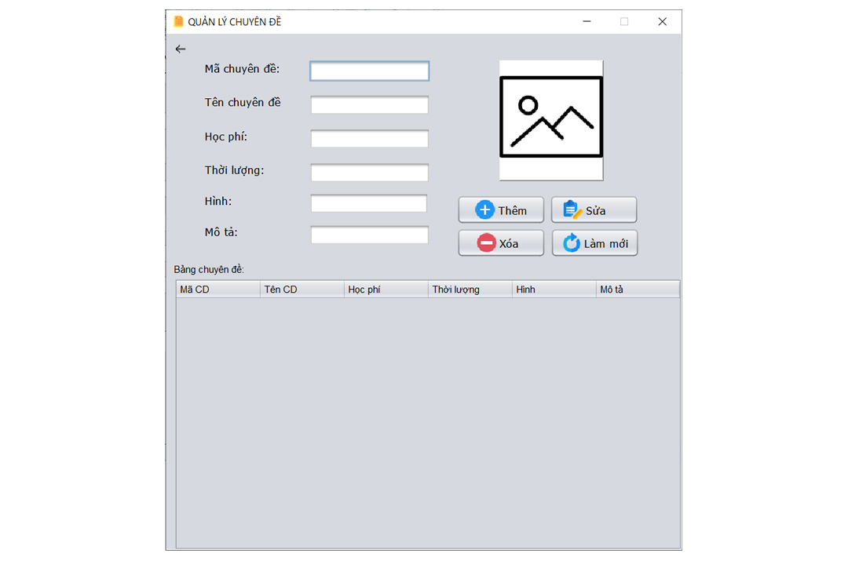

#### Cửa sổ quản lý người học (NguoiHocJDialog)

**Giao diện**

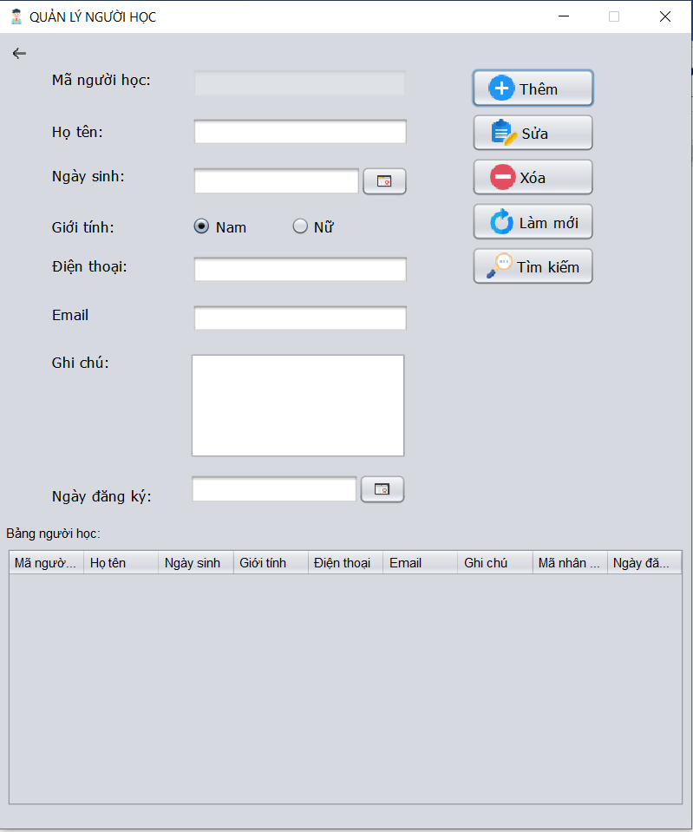

#### Cửa sổ quản lý khóa học (KhoaHocJDialog)

**Giao diện**

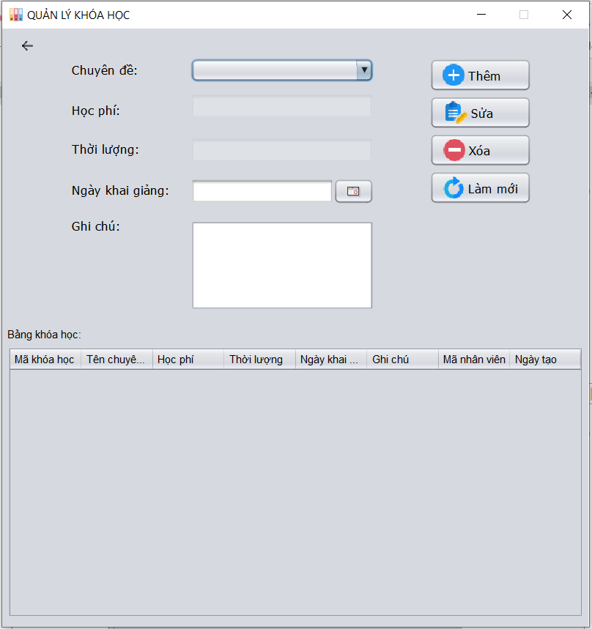

#### Cửa sổ quản lý học viên (HocVienJDialog)

**Giao diện**

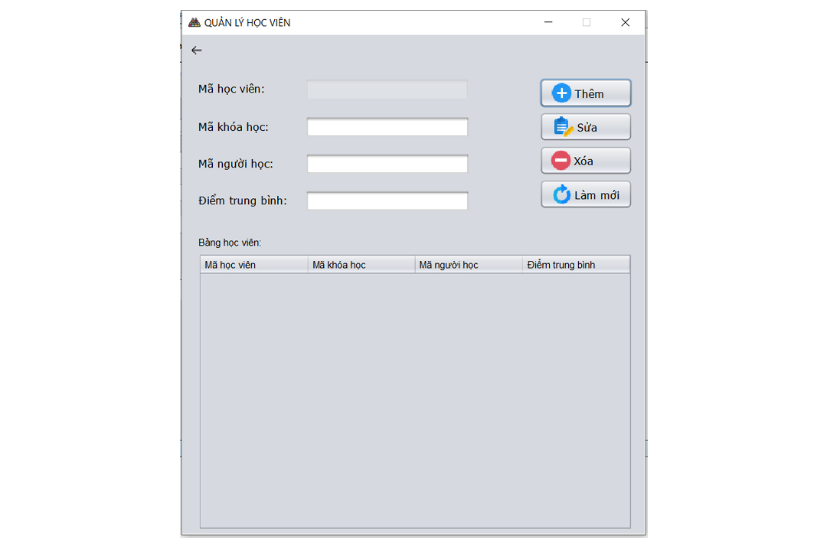

### Cửa sổ tổng hợp thống kê (ThongKeJDialog)

**Giao diện**

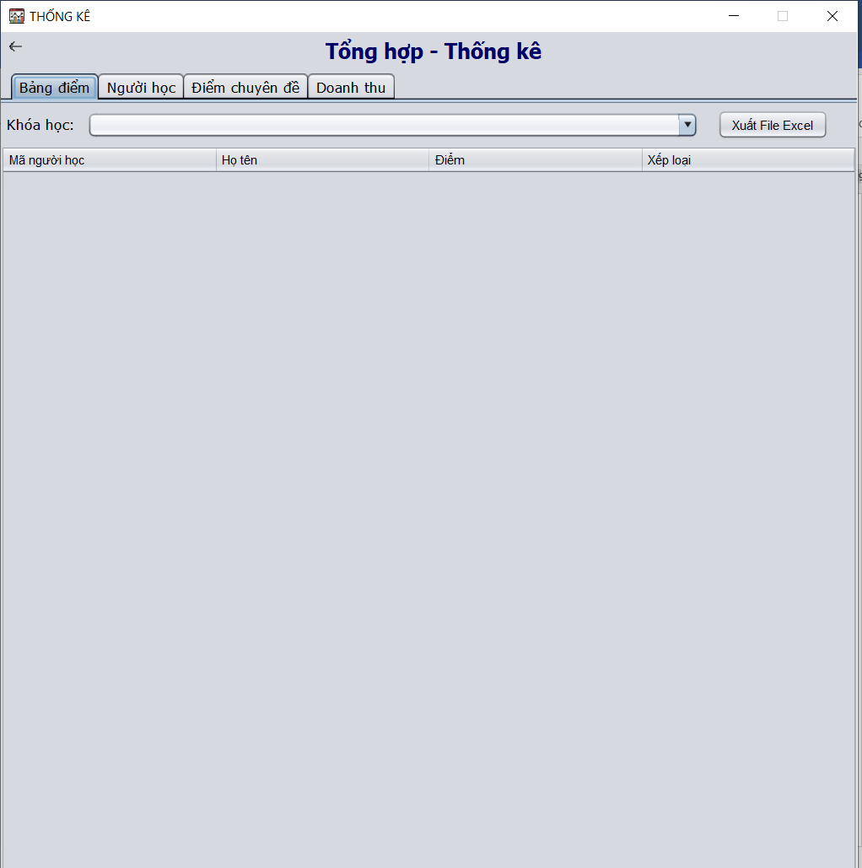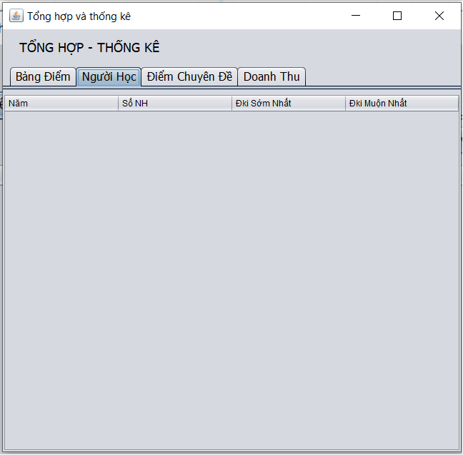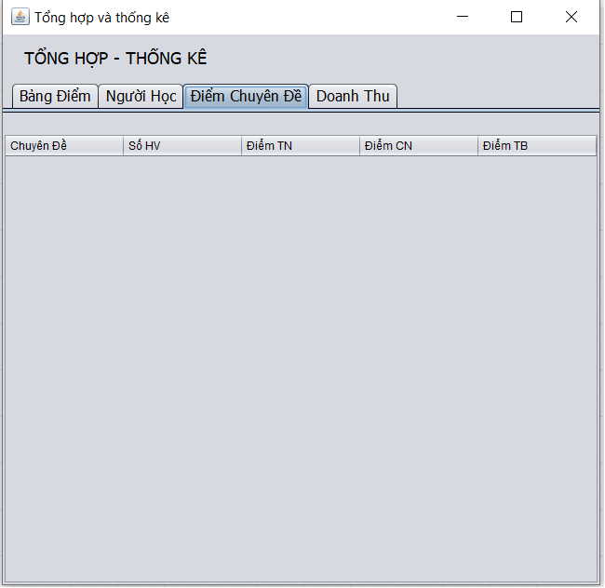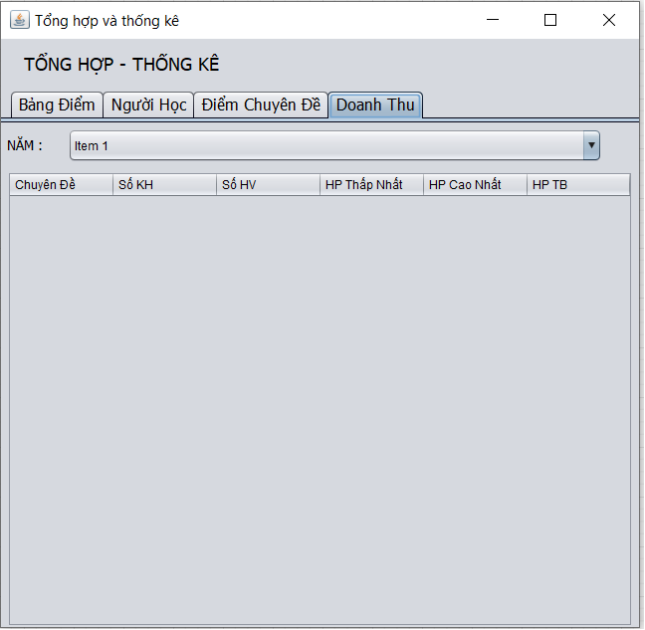

### Các giao diện hỗ trợ khác

#### Cửa sổ chào (ChaoJDialog)

**Giao diện**

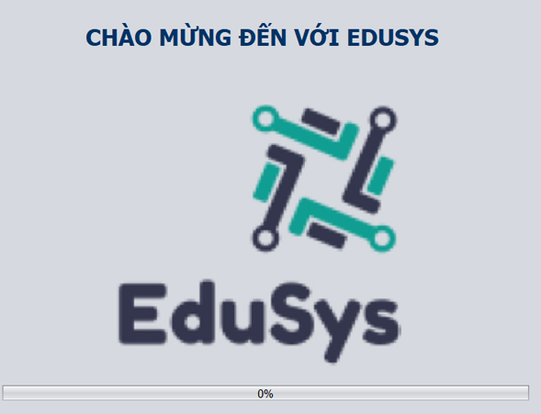

#### Cửa sổ đăng nhập (DangNhapJDialog)

**Giao diện**

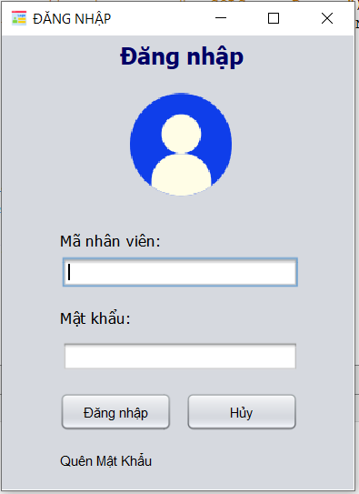

#### Cửa sổ đổi mật khẩu (DoiMatKhauJDialog)

**Giao diện**

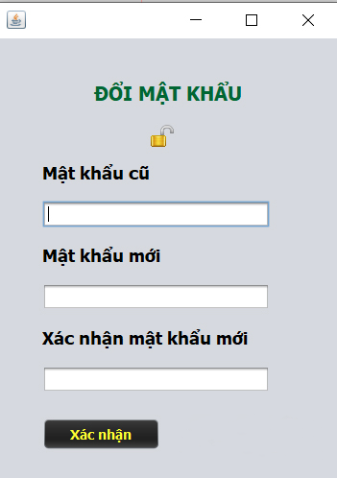

#### Cửa sổ quên mật khẩu

**Giao diện**

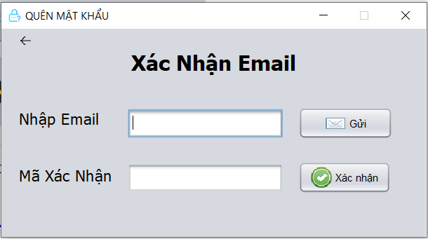

## Tạo CSDL với SQL Server

### Sơ đồ quan hệ

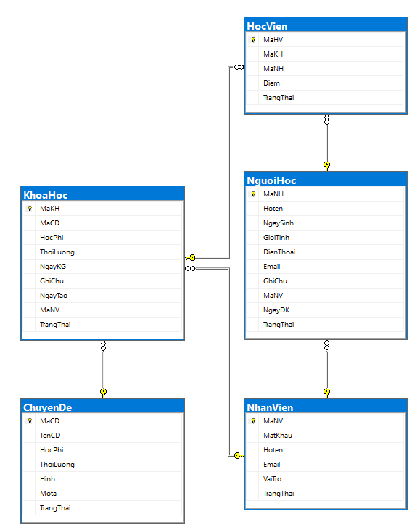

### Chi tiết các bảng

#### Bảng NhanVien

**Cấu trúc bảng**

|  |  |  |  |
| --- | --- | --- | --- |
| **Tên cột** | **Kiểu dữ liệu** | **Ràng buộc** | **Mô tả** |
| MaNV | NVARCHAR(20) | PK, NOT NULL | Mã nhân viên |
| MatKhau | NVARCHAR(50) | NOT NULL | Mật khẩu |
| HoTen | NVARCHAR(50) | NOT NULL | Họ và tên |
| VaiTro | BIT | NOTNULL | 0 là trưởng phòng, 1 là nhân viên |
| TrangThai | BIT default(0) | NOTNULL | 0 là hiện lên , 1 là ẩn đi |

**Mã lệnh tạo bảng**

|  |
| --- |
| CREATE TABLE NhanVien  (  MaNV NVARCHAR(50) NOT NULL PRIMARY KEY,  MatKhau NVARCHAR(50) NOT NULL,  Hoten NVARCHAR(50) NOT NULL,  Email NVARCHAR(50) NOT NULL,  VaiTro bit NOT NULL,  TrangThai bit default(0),  ) |

**Câu lệnh SQL cơ bản**

|  |
| --- |
| insert into NhanVien values ( ?, ?, ?, ?, ?, 0)  update NhanVien set MatKhau = ?, HoTen = ?, Email = ?, VaiTro = ? where manv = ?  update nhanvien set TrangThai = 1 where manv = ?  select * from nhanvien where trangthai = 0 |

#### Bảng ChuyenDe

**Cấu trúc bảng**

|  |  |  |  |
| --- | --- | --- | --- |
| **Tên cột** | **Kiểu dữ liệu** | **Ràng buộc** | **Mô tả** |
| MaCD | INT(IDENTITY) | PK,NOTNULL | Mã chuyên đề |
| TenCD | NVARCHAR | NOTNULL | Tên chuyên đề |
| HocPhi | MONEY | NOTNULL | Học phí |
| ThoiLuong | INT | NOTNULL | Thời lượng học |
| Hinh | NVARCHAR | NULL | Hình ảnh |
| Mota | NVARCHAR | NULL | Mô tả |
| TrangThai | BIT default(0) | NOTNULL | 0 là hiện lên , 1 là ẩn đi |

**Mã lệnh tạo bảng**

|  |
| --- |
| CREATE TABLE ChuyenDe  (  MaCD INT IDENTITY(1,1) PRIMARY KEY,  TenCD NVARCHAR(50) NOT NULL,  HocPhi MONEY NOT NULL,  ThoiLuong INT NOT NULL,  Hinh NVARCHAR(200) NULL,  Mota NVARCHAR(200) NULL,  TrangThai bit default(0),  ) |

**Câu lệnh SQL cơ bản**

|  |
| --- |
| insert into chuyende values ( ?, ?, ?, ?, ?, 0)  update chuyende set tencd = ?, hocphi = ?, thoiluong = ?, hinh = ?, mota = ? where macd = ?  update chuyende set trangthai = 1 where macd = ?  select * from chuyende where trangthai = 0 |

#### Bảng NguoiHoc

**Cấu trúc bảng**

|  |  |  |  |
| --- | --- | --- | --- |
| **Tên cột** | **Kiểu dữ liệu** | **Ràng buộc** | **Mô tả** |
| MaNH | INT IDENTITY | PK,NOT NULL | Mã người học |
| HoTen | NVARCHAR | NOT NULL | Tên người học |
| NgaySinh | DATETIME | NOT NULL | Ngày sinh người học |
| GioiTinh | BIT | NOT NULL | Giới tính |
| DienThoai | VARCHAR | NOT NULL | Số điện thoại người học |
| Email | NVARCHAR | NOT NULL | Email của người học |
| GhiChu | NVARCHAR | NULL | Ghi chú |
| MaNV | NVARCHAR | FK,NOT NULL | Mã nhân viên |
| NgayDK | DATETIME | NOT NULL | Ngày đăng ký |
| TrangThai | BIT default(0) | NOT NULL | 0 là tồn tại , 1 là xóa |

**Mã lệnh tạo bảng**

|  |
| --- |
| CREATE TABLE NguoiHoc  (  MaNH INT IDENTITY(1,1) PRIMARY KEY,  Hoten NVARCHAR(50) NOT NULL,  NgaySinh DATETIME NOT NULL,  GioiTinh bit NOT NULL,  DienThoai VARCHAR(10) not null,  Email NVARCHAR(50) NOT NULL,  GhiChu NVARCHAR(200) NULL,  MaNV NVARCHAR(50),  NgayDK DATETIME not null,  TrangThai bit default(0),  FOREIGN KEY(MaNV) REFERENCES dbo.NhanVien(MaNV) ON UPDATE CASCADE ON DELETE NO ACTION,  ) |

**Câu lệnh SQL cơ bản**

|  |
| --- |
| insert into NguoiHoc values( ?, ?, ?, ?, ?, ?, ?, ?, 0)  update NguoiHoc set Hoten=?, NgaySinh=? ,GioiTinh=?, DienThoai=?, Email=? , GhiChu=? ,NgayDK=? where manh = ?  update nguoihoc set trangthai = 1 where manh = ?  select * from NguoiHoc where trangthai = 0 |

#### Bảng KhoaHoc

**Cấu trúc bảng**

|  |  |  |  |
| --- | --- | --- | --- |
| **Tên cột** | **Kiểu dữ liệu** | **Ràng buộc** | **Mô tả** |
| MaKH | INT IDENTITY | PK , NOT NULL | Mã khóa học |
| MaCD | INT | FK , NOT NULL | Mã chuyên đề |
| HocPhi | MONEY | NOT NULL | Học phí |
| ThoiLuong | INT | NOT NULL | Thời Lượng |
| NgayKG | DATETIME | NOT NULL | Ngày khai giảng |
| GhiChu | NVARCHAR | NULL | Ghi chú |
| NgayTao | DATETIME | NOT NULL | Ngày tạo |
| MaNV | INT | FK , NOT NULL | Mã nhân viên |
| TrangThai | BIT default(0) | NOT NULL | 0 là tồn tại , 1 là bị xóa |

**Mã lệnh tạo bảng**

|  |
| --- |
| CREATE TABLE KhoaHoc  (  MaKH INT IDENTITY(1,1) PRIMARY KEY,  MaCD INT NOT NULL,  HocPhi MONEY NOT NULL,  ThoiLuong INT NOT NULL,  NgayKG DATETIME NOT NULL,  GhiChu NVARCHAR(200) NULL,  NgayTao DATETIME DEFAULT GETDATE() NOT NULL,  MaNV NVARCHAR(50) NOT NULL,  TrangThai bit default(0),  FOREIGN KEY(MaCD) REFERENCES dbo.ChuyenDe(MaCD) ON UPDATE CASCADE ON DELETE NO ACTION,  FOREIGN KEY(MaNV) REFERENCES dbo.NhanVien(MaNV) ON UPDATE CASCADE ON DELETE NO ACTION,  ) |

**Câu lệnh SQL cơ bản**

|  |
| --- |
| insert into khoahoc( macd, hocphi, thoiluong, ngaykg, ghichu, manv, trangthai) values (?, ?, ?, ?, ?, ?, 0)  update khoahoc set macd = ?, hocphi = ?, thoiluong = ?, ngaykg = ?, ghichu = ? where makh = ?  update khoahoc set trangthai = 1 where makh = ?  select * from khoahoc join chuyende on chuyende.macd = khoahoc.macd where khoahoc.trangthai = 0 and chuyende.trangthai = 0 |

#### Bảng HocVien

**Cấu trúc bảng**

|  |  |  |  |
| --- | --- | --- | --- |
| **Tên cột** | **Kiểu dữ liệu** | **Ràng buộc** | **Mô tả** |
| MaHV | INT | PK , NOT NULL | Mã học viên |
| MaKH | INT | FK , NOT NULL | Mã khóa học |
| MaNH | INT | FK , NOT NULL | Mã người học |
| Diem | INT | NOT NULL | Điểm |
| TrangThai | BIT default(0) | NOT NULL | 0 là tồn tại , 1 là đã xóa |

**Mã lệnh tạo bảng**

|  |
| --- |
| CREATE TABLE HocVien  (  MaHV INT IDENTITY(1,1) PRIMARY KEY,  MaKH INT NOT NULL,  MaNH INT NOT NULL,  Diem float NOT NULL,  TrangThai bit default(0),  FOREIGN KEY(MaKH) REFERENCES dbo.KhoaHoc(MaKH) ON DELETE NO ACTION,  FOREIGN KEY(MaNH) REFERENCES dbo.NguoiHoc(MaNH) ON DELETE NO ACTION ON UPDATE CASCADE,  ) |

**Câu lệnh SQL cơ bản**

|  |
| --- |
| insert into HocVien (MaKH,MaNH,Diem,TrangThai) values (?,?,?,0)  update hocvien set makh = ?, manh= ?, diem = ? where mahv = ?  delete from hocvien where MaHV = ?  select * from hocvien where trangthai = 0 and makh = ? |

### Thủ tục lưu

#### Sp_BangDiem()

|  |  |
| --- | --- |
| **Mã nguồn** | SELECT HocVien.MaNH, hoten, diem, IIF(diem>=9, N'Xuất sắc', IIF(diem>=8, N'Giỏi', IIF(diem>=6.5, N'Khá', IIF(diem >= 5, N'Trung bình', N'Yếu')))) AS xeploai FROM dbo.HocVien JOIN dbo.NguoiHoc ON NguoiHoc.MaNH = HocVien.MaNH WHERE MaKH = ? |
| **Mô tả** | Proc này được sử dụng để truy vấn bảng điểm của khóa học |
| **Tham số** | @MaKH là mã khóa học cần truy vấn bảng điểm |
| **Kết quả** | [MaNH, TenNH, Diem,XepLoai] |

#### Sp_DoanhThu()

|  |  |
| --- | --- |
| **Mã nguồn** | SELECT TenCD,count(ChuyenDe.MaCD),count(mahv),  sum(khoahoc.hocphi),max(khoahoc.HocPhi),  min(khoahoc.hocphi),year(ngaytao)  FROM ChuyenDe join KhoaHoc on ChuyenDe.MaCD = KhoaHoc.MaCD  JOIN HocVien on HocVien.MaKH = KhoaHoc.MaKH  GROUP by TenCD,year(ngaytao)  HAVING year(ngaytao) = ? |
| **Mô tả** | Select này được sử dụng để truy vấn bẳng doanh thu của năm |
| **Tham số** |  |
| **Kết quả** | [TenCD,SoKH,SoHV,Hpmax,Hpmin,HpTB] |

#### Sp_LuongNguoiHoc()

|  |  |
| --- | --- |
| **Mã nguồn** | select year(ngaydk)as Nam,count(maNH) as SoLuong, MIN(ngayDK), MAX(ngayDK) from NguoiHoc GROUP by year(ngaydk) |
| **Mô tả** | Select này được sử dụng để truy vấn thống kê số người học |
| **Tham số** |  |
| **Kết quả** | [Nam, SoLuong, DKiDauTien,DKi CuoiCung] |

#### Sp_DiemChuyenDe()

|  |  |
| --- | --- |
| **Mã nguồn** | elect TenCD, count(mahv),max(diem),min(diem),CONVERT(decimal(8,2),avg(diem),0) from ChuyenDe join KhoaHoc on ChuyenDe.MaCD = KhoaHoc.MaCD join HocVien on HocVien.MaKH = KhoaHoc.MaKH group by TenCD |
| **Mô tả** | Select này được sử dụng để truy vấn thống kê điểm chuyên đề |
| **Tham số** |  |
| **Kết quả** | [ Ten_CD, So_HV, Thap_nhat, Cao_Nhat, Trung_Binh] |

## Lập trình nghiệp vụ

### Cửa sổ chính EduSysJFrame

|  |  |  |
| --- | --- | --- |
| **TT** | **Phương thức** | **Mô tả** |
| 1 | init() | Mở cửa sổ chào  Mở cửa sổ đăng nhập  Bắt đầu hiển thị đồng hồ hệ thống |
| 2 | openDoiMatKhau() | Mở cửa sổ đổi mật khẩu |
| 3 | openDangXuat() | Mở cửa sổ đăng nhập |
| 4 | openChuyenDe() | Mở cửa sổ chuyên đề |
| 5 | openNguoiHoc | Mở cửa sổ người học |
| 6 | openKhoaHoc | Mở cửa sổ khóa học |
| 7 | openNhanVien | Mở cửa sổ nhân viên |
| 8 | openThongke | Mở cửa sổ thống kê |
| 9 | openGioithieu | Mở cửa file pdf |

### Các cửa sổ hỗ trợ tổ chức

#### ChaoDialog

|  |  |  |
| --- | --- | --- |
| **TT** | **Phương thức** | **Mô tả** |
| 1 | init() | Hiển thị cửa sổ ở giữa màn hình  Tăng giá trị ProgressBar, đóng cửa sổ khi giá trị bằng max |
| 2 | Load() | Chay loading |

#### DangNhapJDialog

|  |  |  |
| --- | --- | --- |
| **TT** | **Phương thức** | **Mô tả** |
| 1 | init() | Mở cửa sổ chào  Mở cửa sổ đăng nhập |
| 2 | DangNhap() | Nếu đăng nhập đúng mở cửa sổ chính |
|  | Huy() | Đóng ứng dụng |
|  | openQuenMatKhau() | Mở cửa sổ quên mật khẩu |

#### DoiMatKhauJDialog

|  |  |  |
| --- | --- | --- |
| **TT** | **Phương thức** | **Mô tả** |
| 1 | init() | Mở cửa sổ đổi mật khẩu |
| 2 | Doimatkhau() | Validate đúng thì sẽ đổi mật khẩu |
| 3 | thoat() | Mở cửa sổ chính |

#### GioiThieuJDialog

|  |  |  |
| --- | --- | --- |
| **TT** | **Phương thức** | **Mô tả** |
| 1 | init() | Mở file pdf giới thiêu |
| 2 | … |  |

### Các cửa sổ chức năng quản lý

#### NhanVienJDialog

|  |  |  |
| --- | --- | --- |
| **TT** | **Phương thức** | **Mô tả** |
| 1 | init() | Hiển thị màn hình nhân viên |
| 2 | Insert() | Thêm 1 nhân viên vào chức năng quản lý nhân viên |
| 3 | Update() | Cập nhập nhân viên vào chức năng quản lý nhân viên |
| 4 | Delete() | Xóa nhân viên trong chức năng quản lý nhân viên |
| 5 | Seach | Tìm kiếm nhân viên trong chức năng quản lý nhân viên |
| 6 | getForm() | Lấy dữ liệu ở trên text để thêm hoặc sửa trong chức năng quản lý |
| 7 | setForm() | Hiển thị dữ liệu từ bảng trên các text |
| 8 | clearForm() | Xóa trắng form nhập dữ liệu nhân viên |
| 9 | Edit() | Chọn 1 cột dữ liệu và hiển thị dữ liệu từ bảng đó lên các ô nhập form |
| 10 | fillTable() | Lấy dữ liệu từ trong csdl hiển thị lên table |
|  | … |  |

#### ChuyenDeJDialog

|  |  |  |
| --- | --- | --- |
| **TT** | **Phương thức** | **Mô tả** |
| 1 | init() | Hiển thị cửa sổ nhân viên ở màn hình |
| 2 | Insert() | Thêm 1 chuyên đề vào chức năng quản lý chuyên đề |
| 3 | Update() | Cập nhập chuyên đề vào chức năng quản lý chuyên đề |
| 4 | Delete() | Xóa chuyên đề trong quản lý chuyên đề |
| 5 | getForm() | Lấy dữ liệu ở trên text để thêm hoặc sửa trong chức năng quản lý chuyên đề |
| 6 | setForm() | Hiển thị dữ liệu từ bảng trên các text |
| 7 | clearForm() | Xóa trắng form nhập dữ liệu chuyên đề |
| 8 | Edit() | Chọn 1 cột dữ liệu và hiển thị dữ liệu từ bảng đó lên các ô nhập form |
| 9 | fillTable() | Lấy dữ liệu từ trong csdl hiển thị lên table |
| 10 | Seach() | Tìm kiếm chuyên đề trong chức năng quản lý chuyên đề |

#### NguoiHocJDialog

|  |  |  |
| --- | --- | --- |
| **TT** | **Phương thức** | **Mô tả** |
| 1 | init() | Hiển thị cửa sổ nhân viên ở màn hình |
| 2 | Insert() | Thêm 1 nhân viên vào chức năng quản lý người học |
| 3 | Update() | Cập nhập nhân viên vào chức năng quản lý người học |
| 4 | Delete() | Xóa nhân viên trong chức năng quản lý người học |
| 5 | getForm() | Lấy dữ liệu ở trên text để thêm hoặc sửa trong chức năng quản lý |
| 6 | setForm() | Hiển thị dữ liệu từ bảng trên các text |
| 7 | clearForm() | Xóa trắng form nhập dữ liệu người học |
| 8 | Edit() | Chọn 1 cột dữ liệu và hiển thị dữ liệu từ bảng đó lên các ô nhập form |
| 9 | fillTable() | Lấy toàn bộ dữ liệu trong 1 bảng từ trong csdl hiển thị lên table |
| 10 | Seach() | Tìm kiếm người học trong chức năng quản lý người học |

2

#### KhoaHocJDialog

|  |  |  |
| --- | --- | --- |
| **TT** | **Phương thức** | **Mô tả** |
| 1 | init() | Hiển thị cửa sổ nhân viên ở màn hình |
| 2 | Insert() | Thêm 1 nhân viên vào chức năng quản lý khóa học |
| 3 | Update() | Cập nhập nhân viên vào chức năng quản lý khóa học |
| 4 | Delete() | Xóa nhân viên trong chức năng quản lý khóa học |
| 5 | getForm() | Lấy dữ liệu ở trên text để thêm hoặc sửa trong chức năng quản lý |
| 6 | setForm() | Hiển thị dữ liệu từ bảng trên các text |
| 7 | clearForm() | Xóa trắng form nhập dữ liệu khóa học |
| 8 | Edit() | Chọn 1 cột dữ liệu và hiển thị dữ liệu từ bảng đó lên các ô nhập form |
| 9 | fillTable() | Lấy toàn bộ dữ liệu trong 1 bảng từ trong csdl hiển thị lên table |

#### HocVienJDialog

|  |  |  |
| --- | --- | --- |
| **TT** | **Phương thức** | **Mô tả** |
| 1 | init() | Hiển thị cửa sổ nhân viên ở màn hình |
| 2 | Insert() | Thêm 1 nhân viên vào chức năng quản lý học viên |
| 3 | Update() | Cập nhập nhân viên vào chức năng quản lý học viên |
| 4 | Delete() | Xóa nhân viên trong chức năng quản lý học viên |
| 5 | getForm() | Lấy dữ liệu ở trên text để thêm hoặc sửa trong chức năng quản lý |
| 6 | setForm() | Hiển thị dữ liệu từ bảng trên các text |
| 7 | clearForm() | Xóa trắng form nhập dữ liệu học viên |
| 8 | Edit() | Chọn 1 cột dữ liệu và hiển thị dữ liệu từ bảng đó lên các ô nhập form |
| 9 | fillTable() | Lấy toàn bộ dữ liệu trong 1 bảng từ trong csdl hiển thị lên table |
| 10 | Seach() | Tìm kiếm học viên trong quản lý học viên |

### Cửa sổ chức năng tổng hợp - thống kê

|  |  |  |
| --- | --- | --- |
| **TT** | **Phương thức** | **Mô tả** |
| 1 | Init() | Hiển thị cửa sổ ở giữa nàm hình |
| 2 | openBangdiem() | Mở tab bảng điểm |
| 3 | openNguoiHoc() | Mở tab người học |
| 4 | openDiemrChuyenDe() | Mở tab điểm chuyên đề |
| 5 | openDoanhThu() | Mở tab doanh thu |

# Kiểm thử phần mềm và sửa lỗi

## DangNhapJDialog

|  |  |  |  |  |
| --- | --- | --- | --- | --- |
| **TH** | **Mô tả tình huống** | **Dữ liệu mẫu** | **Kết quả trông đợi** | **Fix** |
| 1 | Đăng nhập để trống tên và mật khẩu |  | Yêu cầu nhập | ok |
| 2 | Đăng nhập sai tên | TeoVN, songsong | Sai tên đăng nhập | not |
| 3 | Đăng nhập sai mật khẩu | TeoNV, 123 | Sai mật khẩu | 95% |
| 4 | Đăng nhập đúng | TeoNV, songlong | Đóng cửa sổ |  |

## DoiMatKhauJDialog

|  |  |  |  |  |
| --- | --- | --- | --- | --- |
| **TH** | **Mô tả tình huống** | **Dữ liệu mẫu** | **Kết quả trông đợi** | **Fix** |
| 1 | Đổi mật khẩu để trống mật khẩu |  | Yêu cầu nhập | ok |
| 2 | Mật khẩu cũ sai |  | Sai mật khẩu cũ | ok |
| 3 | Mât khẩu mới không chùng nhau |  | Mật khẩu mới không khớp | ok |
| 4 | Đổi mật khẩu thành công |  | Đóng cửa sổ | ok |

## NhanVienJDialog

|  |  |  |  |  |
| --- | --- | --- | --- | --- |
| **TH** | **Mô tả tình huống** | **Dữ liệu mẫu** | **Kết quả trông đợi** | **Fix** |
| 1 | Sửa, thêm để trống ô text |  | Yêu câu nhập | ok |
| 2 | Check trùng mã nhân viên |  | Mã nhân viên đã tồn tại | ok |
| 3 | Check đúng định dạng Email | Daohieu02@gmail.com | Yêu cầu nhập lại | Ok |
| 4 | Check trùng email |  | Yêu cầu nhập lại | Ok |
| 6 | Thêm nhân viên thành công và đữa ra thông báo |  | Thêm thành công | ok |
| 7 | Thêm nhân viên thất bại đưa ra thông báo |  | Lỗi khi thêm | ok |
| 8 | Sửa thành công và đưa ra thông báo |  | Update thành công |  |
| 10 | Không được tự sửa vai trò của mình |  | Yêu cầu kh thay đổi vai trò |  |
| 11 | không có quyền xoá chính mình |  | Bạn không có quyền xoá chính mình |  |
| 12 | Xoá thành công và đưa ra thông báo |  | Delete thành công |  |
| 13 | Mới |  | Xoá trắng các ô text |  |
| 14 | Tìm kiếm thất bại |  | Nhân viên kh tồn tại |  |
| 15 | Bảng nhân viên có đủ cột |  |  | ok |
| 16 | Tìm kiếm thành công |  |  |  |

## ChuyenDeJDialog

|  |  |  |  |  |
| --- | --- | --- | --- | --- |
| **TH** | **Mô tả tình huống** | **Dữ liệu mẫu** | **Kết quả trông đợi** | **Fix** |
| 1 | Các ô text không dược bỏ trống |  | Yêu cầu nhập | ok |
| 2 | Mã chuyên đề phải có 3 kí tự trở lên |  | Yêu cầu nhập lại |  |
| 3 | Mã chuyên đề không được có kí tự đặc biệt |  | Yêu cầu nhập lại |  |
| 4 | Tên chuyên đề không được có kí tự đặc biệt |  | Yêu câu nhập lại |  |
| 5 | Thời gian phải là số |  | Yêu cầu nhập lại |  |
| 6 | Thời gian phải lớn hơn 0 |  | Yêu cầu nhập lại |  |
| 7 | Học phí phải là số |  | Yêu cầu nhập lại |  |
| 8 | Học phí phải lớn hơn 0 |  | Yêu câu nhập lại |  |
| 9 | Thêm nhân viên thành công và đữa ra thông báo |  | Thêm thành công |  |
| 10 | Thêm nhân viên thất bại đưa ra thông báo |  | Lỗi khi thêm | ok |
| 11 | Sửa thành công và đưa ra thông báo |  | Update thành công |  |
| 12 | Khi sửa các ô text không dược bỏ trống |  | Yêu cầu nhập đầy đủ |  |
| 13 | Nhân viên không có quyền xoá |  | Bạn không có quyền xoá nhân viên |  |
| 14 | Xoá thành công và đưa ra thông báo |  | Delete thành công |  |
| 15 | Mới |  | Xoá trắng các ô text |  |
| 16 | Giao diện có đúng theo mẫu |  |  |  |
| 17 | Bảng chuyên đề có đủ cột |  |  | ok |

## NguoiHocJDialog

|  |  |  |  |  |
| --- | --- | --- | --- | --- |
| **TH** | **Mô tả tình huống** | **Dữ liệu mẫu** | **Kết quả trông đợi** | **Fix** |
| 1 | Để trống thông tin người học |  | Thông tin người học chưa được nhập đủ | Ok |
| 2 | Thêm người học vào 1 csdl | Dữ liệu người học | Thêm dữ liệu không thành công | 85% |
| 3 | ấn nút xóa xuất hiện lỗi | Mã người học | Xóa không thành công | Not |
| 4 | Cập nhập thông tin 1 người học không được | Mã , ho tên, ngày sinh ... | Cập nhập thông tin không thành công | 90% |
| 5 | Tìm kiếm không có người học mặc dùng có trong csdl | Họ tên người học | Tìm kiếm không thấy người học này | 95% |
| 6 | Các thông tin người học phải chính xác | Sdt , email | Số điện thoại hoặc email phải đúng định dạng | Ok |

## KhoaHocJDialog

|  |  |  |  |  |
| --- | --- | --- | --- | --- |
| **TH** | **Mô tả tình huống** | **Dữ liệu mẫu** | **Kết quả trông đợi** | **Fix** |
| 1 | Để trống thông tin người học |  | Thông tin người học chưa được nhập đủ | Ok |
| 2 | Thêm người học vào 1 csdl | Dữ liệu người học | Thêm dữ liệu không thành công | 85% |
| 3 | ấn nút xóa xuất hiện lỗi | Mã người học | Xóa không thành công | Not |
| 4 | Cập nhập thông tin 1 người học không được | Mã , ho tên, ngày sinh ... | Cập nhập thông tin không thành công | 90% |
| 5 | Tìm kiếm không có người học mặc dùng có trong csdl | Họ tên người học | Tìm kiếm không thấy người học này | 95% |
| 6 | Các thông tin người học phải chính xác | Sdt , email | Số điện thoại hoặc email phải đúng định dạng | Ok |

## HocVienJDialog

|  |  |  |  |  |
| --- | --- | --- | --- | --- |
| **TH** | **Mô tả tình huống** | **Dữ liệu mẫu** | **Kết quả trông đợi** | **Fix** |
| 1 | Xóa học viên không được | Mã học viên | Xóa học viên không thành công | Ok |
| 2 | Cập nhập điểm học viên không thành công | Điểm học viên | Cập nhập điểm không thành công | Not |
| 3 | Tìm kiếm học viên | Tên học viên | Không tìm thấy học viên này | ok |
| 4 |  |  |  |  |

## ThongKeJDialog

|  |  |  |  |  |
| --- | --- | --- | --- | --- |
| **TH** | **Mô tả tình huống** | **Dữ liệu mẫu** | **Kết quả trông đợi** | **Fix** |
| 1 | Đăng nhập với nhân viên nhưng vẫn xem được doanh thu | Tk mk hệ thống | Vẫn chọn xem doanh thu | 90% |
| 2 | Chọn cbo khóa học | Dữ liệu không thay đổi | Dữ liệu là vẫn là khóa học đã chọn không phải khóa học chưa chọn | 95% |

# Đóng gói và triển khai

## Sản phẩm phần mềm

|  |  |  |
| --- | --- | --- |
| **TT** | **Thành phần** | **Mô tả** |
| 1 | Setup.exe | File cài đặt |
| 2 | EduSys.sql | Cơ sở dữ liệu |
| 3 | Readme.txt | Hướng dẫn cài đặt |
| 4 | Guide.docx | Hướng dẫn sử dụng |

## Hướng dẫn cài đặt